【2015南方新中考】南粤专练《第17讲 功 功率 机械效率》中考基础复习真题及答案


考点1 功
1．(2011年广东)在水平地面上，工人用100 N的水平推力推动重150 N的箱子，4 s内前进了6 m，在这个过程中，木箱所受的重力对木箱做的功为________J；工人对木箱做的功为________J；箱子运动的平均速度为________m/s.
2．(2014年广州)人直接用F₁的力匀速提升重物，所做的功是W₁，若人使用某机械匀速提升该重物到同一高度则人的拉力为F₂，所做的功是W₂( )
A．F₁一定大于F₂ B．F₁一定小于F₂
C．W₂一定大于W₁ D．只有F₂大于F₁，W₂才大于W₁
考点2 机械效率
3．(2011年广州)用图913甲、乙两种方式匀速提升重为100 N的物体，已知滑轮重20 N、绳重和摩擦力不计，则( )
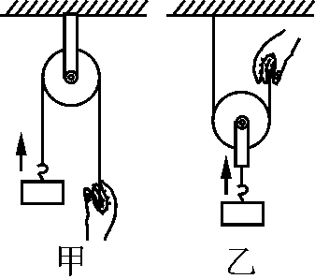
图913
A．手的拉力：F_{甲}＝F_{乙}；机械效率：η_{甲}＝η_{乙}
B．手的拉力：F_{甲}＜F_{乙}；机械效率：η_{甲}＜η_{乙}
C．手的拉力：F_{甲}＞F_{乙}；机械效率：η_{甲}＜η_{乙}
D．手的拉力：F_{甲}＞F_{乙}；机械效率：η_{甲}＞η_{乙}
4．(2013年揭阳)如图914甲所示，某型号挖掘机的质量3000 kg，两履带与地面接触的总面积1.5 m².挖掘机在6 s内将装满铲斗质量为0.75 t的泥石送到岸边，挖掘深度H＝2 m．如图乙所示，取g＝10 N/kg，求：
(1)挖掘机静止在水平地面上不工作时对地面的压强多大？
(2)挖掘机每挖一次泥土并水平移送到岸边，对泥土做功多少？
(3)若发动机的总功率是20 kW，挖泥过程中挖掘机的机械效率多大？
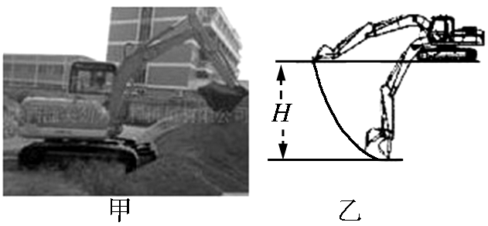
图914

考点3 功率
5．(2014年广州)如图915所示，用大小相等的拉力F，分别沿斜面和水平面拉木箱，拉力方向和运动方向始终一致，运动时间t_{ab}＞t_{cd}，运动距离s_{ab}＝s_{cd}，比较两种情况下拉力所做的功和功率( )
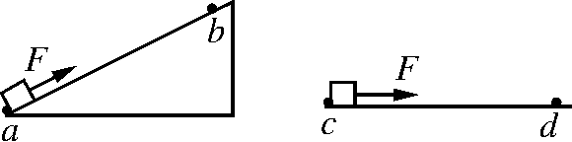
图915
A．ab段做功较多
B．ab段与cd段的功一样多
C．ab段功率较大
D．ab段与cd段的功率一样大
6．(2014年佛山)李强骑着电动自行车以5 m/s的速度在水平路面上沿直线匀速行驶了300 s，假设在此过程中电动自行车的牵引力为200 N，求：
(1)电动自行车行驶的路程是多少？
(2)牵引力做功的功率是多少？

7.(2014年深圳)如图916所示G_{m}＝40 N，G_{M}＝100 N，光滑斜面的长度为10 m，高度为6 m，M从斜面顶端以2 m/s的速度匀速下滑至底端时(不计滑轮重，绳重，绳与滑轮间摩擦)．求：
(1)m上升的高度？
(2)动滑轮对m做的功？
(3)M的重力所做的功？
(4)M的重力对M做功的功率？
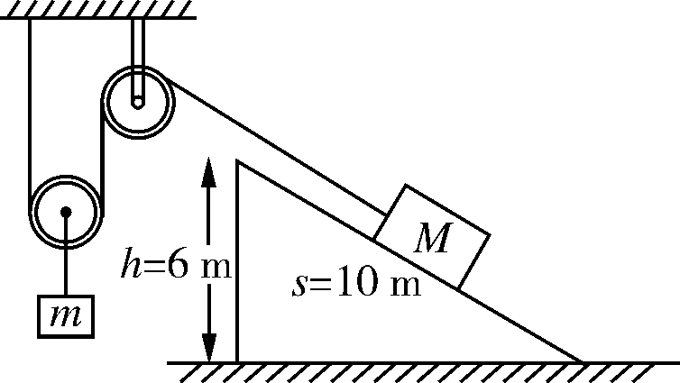
图916

8．(2014年广东)如图917所示是某种升降电梯工作原理图，它由轿厢、配重、缆绳、滑轮和电动机等部件组成，连接轿厢的两根缆绳非常靠近，轿厢空载时的重量是3100 N，配重的重量是3000 N，某次电梯载货量的重量是1000 N，当电梯匀速上升15 m，所用的时间为10 s，不计缆绳重力和一切摩擦阻力，在此运动过程中，求：
(1)轿厢的速度大小．
(2)配重重力对配重所做的功．
(3)电动机的功率至少多大？
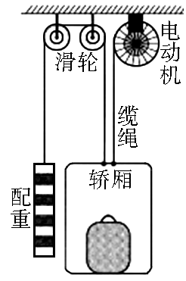
图917



1．(2014年泰安)如图918所示，用F＝20 N的水平推力推着重为40 N的物体沿水平方向做直线运动，若推力F对物体做了40 J的功，则在这一过程中( )
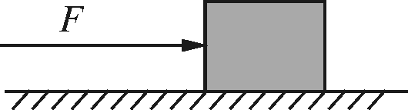
图918

A．重力做的功一定为40 J B．物体一定受到20 N的摩擦力
C．物体一定运动了2 m D．物体一定运动了4 m
2．下列关于功率和机械效率的说法中，正确的是( )
A．功率大的机械，做功一定多 B．做功快的机械，功率一定大
C．效率高的机械，功率一定大 D．做功多的机械，效率一定高
3．(2014年曲靖)下列各个情境中，没有做功的是( )
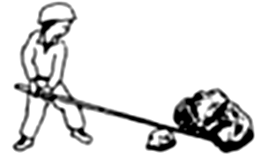

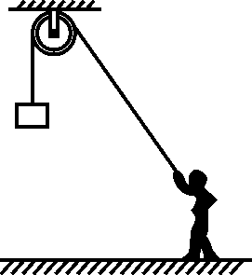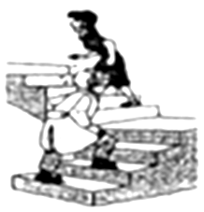

4．(2014年菏泽)如图919所示，光滑斜面AB＞AC，沿斜面AB和AC分别将同一重物从它们的底部拉到顶部，所需拉力分别为F₁和F₂，所做的功分别为W_{A}和W_{B}.则( )
A．F₁＜F₂，W₁＝W₂ B．F₁＜F₂，W₁＜W₂
C．F₁＞F₂，W₁＞W₂ D．F₁＞F₂，W₁＝W₂
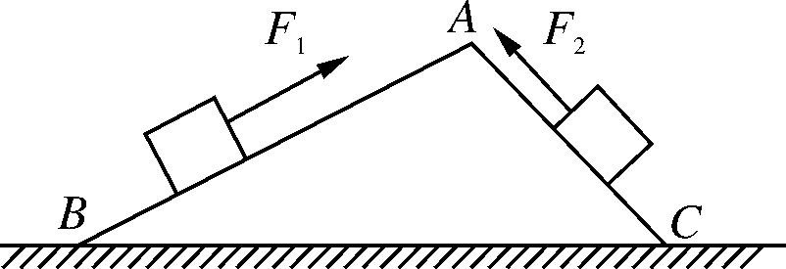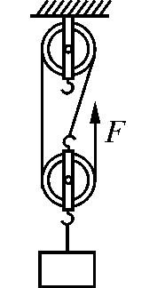
图919 图9110
5．如图9110所示，拉力F使物体竖直匀速上升，下列说法正确的是( )
A．拉力F做的功是有用功 B．提升动滑轮做的功是额外功
C．拉力F移动的距离是物体移动距离的2倍 D．物体越重，滑轮组的机械效率越低
6．关于做功和功率的说法中，正确的是( )
A．有力作用在物体上，力一定对物体做功
B．在光滑水平面上做匀速直线运动的物体，没有力做功
C．物体受到的作用力越大，力对物体做功就越多
D．力对物体做功越多，功率就越大
7．某建筑工地要将同一个箱子从地面搬上二楼，如果分别采用如图9111所示的两种方式搬运，F₁和F₂做功的情况，以下判断正确的是( )
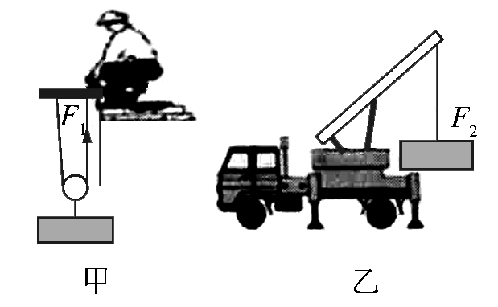
图9111
A．两种方式机械效率一定相等
B．两种方式功率一定相等
C．两种方式所做的总功一定相等
D．两种方式所做的有用功一定相等
8．如图9112所示，不计绳重和摩擦，拉力F是125 N，在10 s内将重物匀速提升2 m，此时滑轮组的机械效率是80%，则下列说法正确的是( )
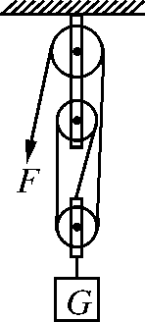
图9112
A．动滑轮重50 N
B．物体重375 N
C．拉力F的功率是25 W
D．拉力F做的功是750 J
9．工人用定滑轮将重240 N的物体匀速向上提升，所用拉力为250 N,5 s内重物上升4 m．此过程中，有用功为________J，拉力做功的功率为________W，写出一条拉力不等于物重的原因：_________________________________________________________________.
10．木块在大小为10 N的水平拉力作用下，沿水平面匀速前进2 m，拉力做功为________J，木块受到摩擦力的大小为________N；若木块重16 N，在此过程中重力做功为________J.
11．(2014年德州)如图9113所示，在斜面上拉一重50 N的木块到0.3 m高处，木块沿斜面向上移动了1 m，共耗时5 s，已知拉力为20 N，则拉力的功率为________W，此斜面的机械效率为________．
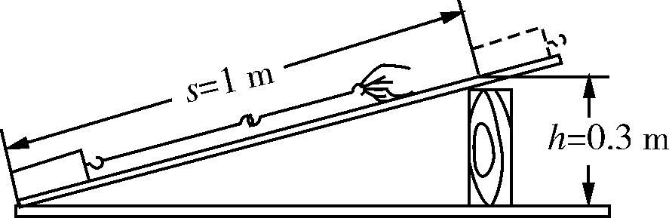
图9113

12．如图9114所示，小聪用桶、小明用口袋各装重120 N的砂子从一楼运上三楼．小聪做的有用功为________J，小聪与小明所用机械的效率之比为________．(不计绳重及摩擦)
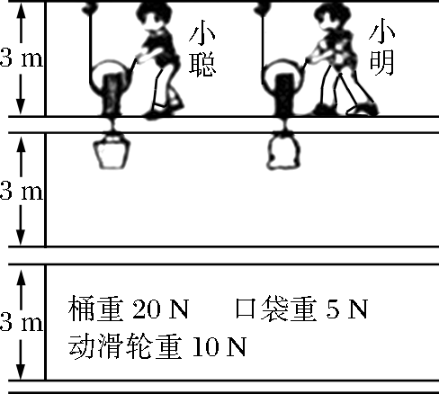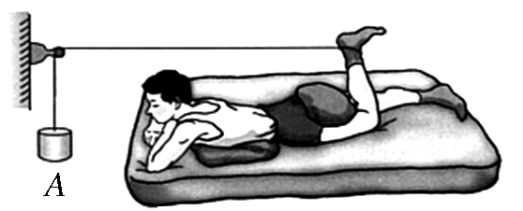
图9114 图9115
13．如图9115所示的健身运动的过程中，物体A的质量为4 kg，不计滑轮的摩擦．当向下摆动脚腕使细绳拉着物体A缓慢提升时，脚腕对细绳的拉力方向在改变、大小________(填“也改变”或“不变”)．若2.4 s内脚腕将A物体匀速提起0.3 m，则对物体A所做的功为________J，功率为________W．(取g＝10 N/kg)
14．如图9116所示的是“测量滑轮组的机械效率”的实验装置，钩码总重6 N．实验时要竖直向上匀速拉动弹簧测力计，由图可知，拉力大小为________N，若钩码上升的高度为8 cm，则弹簧测力计向上移动______cm，该滑轮组的机械效率为________%(结果保留一位小数)．
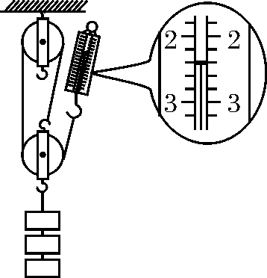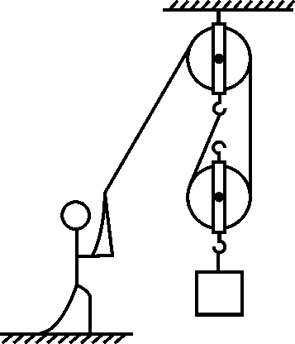
图9116 图9117
15．(2014年锦州)如图9117所示，工人利用滑轮组以250 N的拉力将400 N的水泥匀速提高2 m．则此过程中，工人拉力做的功是__________J；该滑轮组的机械效率是________；工人对地面的压力与其重力相比要________(填“大”或“小”)．

16．在 “探究动滑轮的机械效率”时，某小组利用自重不同的两个动滑轮进行了如图9118所示的三次测量，数据记录如下：
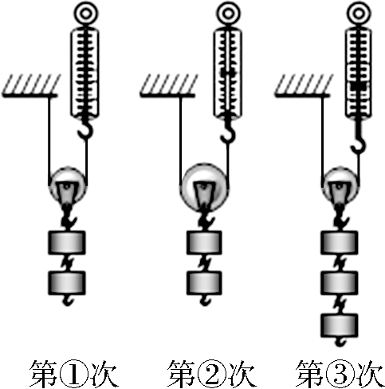
图9118

实验  序号 | 钩码  重/N | 动滑轮重  /N | 拉力/N | 钩码上升的  高度/m | 测力计移动  的距离/m | 有用功  /J | 总功  /J | 机械效  率/%
① | 4 | 0.5 | 2.3 | 0.2 | 0.4 | 0.8 | 0.92 | 87.0
② | 4 | 0.9 | 2.5 | 0.2 | 0.4 | 0.8 | 1.0 | 80.0
③ | 6 | 0.5 | 3.3 | 0.2 | 0.4 | (a) | (b) | (c)

(1)完成表格中第3次数据(a)、(b)、(c)处的计算：(a)____________；(b)____________；(c)____________．
(2)通过比较________(填实验序号)两次实验数据，可知动滑轮的机械效率与动滑轮的自重________(填“有关” 或“无关”)．
(3)小明认为“同一个机械，它的机械效率是一个定值”，通过比较________(填实验序号)两次实验数据，可知他的观点是________(填“正确” 或“错误”)的．
17．(2014年孝感)如图9119甲所示，滑轮组在竖直向上的拉力F作用下，将重为105 N的物体匀速提起，在5 s时间内绳子自由端移动的距离为s＝3 m．图乙是滑轮组工作时的拉力F与绳自由端移动距离s的关系图．
(1)计算物体上升的速度．
(2)图乙中阴影部分的面积表示的物理量是________，并列式计算出该物理量．
(3)计算滑轮组提升该重物时的机械效率．
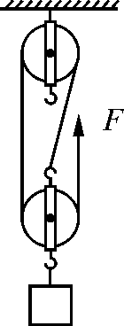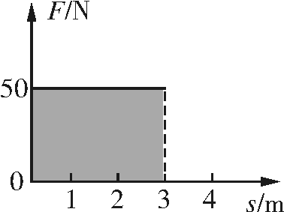
甲 乙

图9119

18．某型号汽车发动机的额定功率为6×10⁴ W，在水平路面上匀速行驶时受到的阻力是1800 N．在额定功率下，当汽车匀速行驶时，求：
(1)发动机所提供的牵引力大小．
(2)行驶速度的大小．
(3)行驶5 min时，牵引力所做的功．

参考答案

【真题·南粤专练】
1．0 600 1.5 2.C 3.D
4．解：(1)F＝G＝mg＝3000 kg×10 N/kg＝3×10⁴ N
p＝＝＝2×10⁴ Pa.
(2)W_{有用}＝Gh＝7.5×10³ N×2 m＝1.5×10⁴ J.
(3)W_{总}＝Pt＝2×10⁴ W×6 s＝1.2×10⁵ J
η＝＝＝12.5%.
5．B
6．解：(1)由v＝得电动自行车行驶的路程
s＝vt＝5 m/s×300 s＝1500 m.
(2)牵引力做功的功率
P＝Fv＝200 N×5 m/s＝1000 W.
7．解：(1)h₁＝＝5 m.
(2)W₁＝G_{m}h₁＝40 N×5 m＝200 J.
(3)W₂＝G_{M}h＝100 N×6 m＝600J.
(4)t＝＝＝5 s
P＝＝＝120 W.
8．解：(1)轿厢运动的速度v＝＝＝1.5 m/s.
(2)配重重力对配重做的功W＝Fs＝Gh＝3000 N×15 m＝4.5×10⁴ J.
(3)当轿厢匀速上升时，轿厢竖直向下受到自身重力和载货重力作用，竖直向上受到配重拉力和电机的拉力，满足G_{空}＋G_{货}＝F_{配}＋F_{电}
所以，F_{电}＝G_{空}＋G_{货}－F_{配}＝3100 N＋1000 N－3000 N＝1100 N
所以，电动机的最小功率P＝＝F_{电}v＝1100 N×1.5 m/s＝1650 W.

【演练·巩固提升】
1．C 2.B 3.B 4.A 5.B 6.B 7.D 8.D
9．960 200 绳子有重力(或系统有摩擦)
10．20 10 0 11.4 75%
12．720 9∶10 13.不变 12 5 14.2.4 24 83.3
15．1000 80% 小
16．(1)1.2 1.32 90.9 (2)①与② 有关
(3)①与③ 错误
17．解：(1)滑轮组由三段绳子承担总重，s＝3h，h＝s＝×3 m＝1 m
物体上升的速度v＝＝＝0.2 m/s.
(2)纵坐标表示拉力的大小为50 N，大小不变，横坐标表示距离，大小为3 m
所以阴影部分表示拉力所做的功
W＝Fs＝50 N×3 m＝150 J.
(3)滑轮组的机械效率
η＝＝＝＝70%.
18．解：(1)由于汽车匀速行驶时，受平衡力的作用，所以牵引力F＝f＝1800 N.
(2)由P＝Fv，得汽车匀速行驶的速度为
v＝＝＝33.3 m/s.
(3 )W＝Pt＝6×10⁴ W×5×60 s＝1.8×10⁷ J.

